1956 , ימין - חסימה



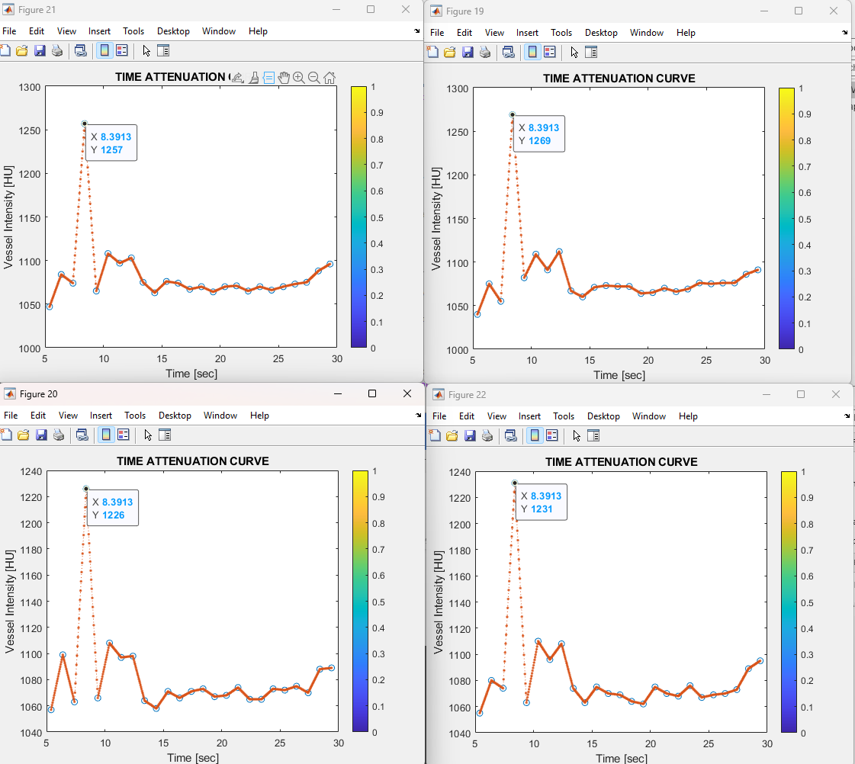

1990 , שמאל - תקין



1980 , שמאל – תקין

